La planificación de secuencias didácticas:
Marco conceptual

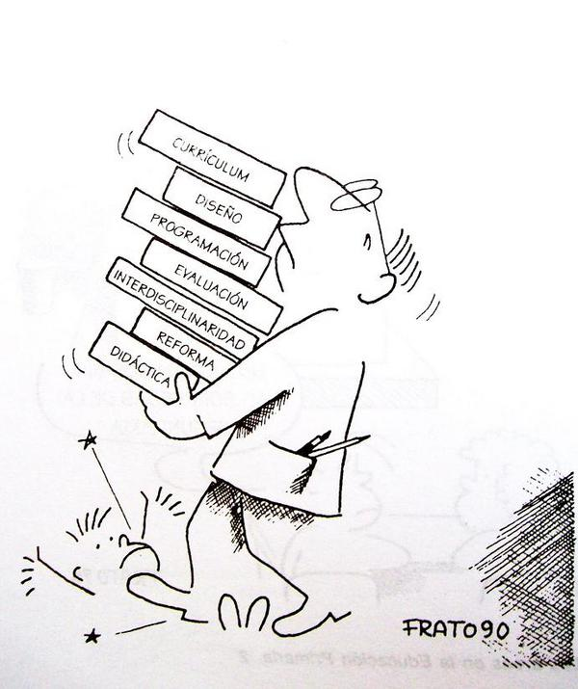

¿Qué es una secuencia didáctica?
Díaz Barriga, sociólogo y especialista en didáctica, señala que la elaboración de una secuencia didáctica es una tarea importante para organizar situaciones de aprendizaje que se desarrollarán en el trabajo de los estudiantes. Es decir, refieren al orden particular que se otorga a los distintos componentes que integran un ciclo de enseñanza y aprendizaje en pos de lograr los objetivos previamente establecidos.
Una secuencia didáctica puede ser pensada como un conjunto o secuencia de clases

En este sentido, se vuelve relevante el rol del docente en la planificación de las actividades organizadas bajo una lógica secuenciada centrada en el aprendizaje de los estudiantes. Desde la literatura, Daniel Pennac, profesor y escritor francés, reflexiona sobre qué es una buena clase, la define no como “un seguimiento marcando el paso [sino como] una orquesta que trabaja en la misma sinfonía”; esa imagen podría trasladarse a la concepción de secuencia didáctica.
En términos de Ángel Díaz Bárriga "Las secuencias constituyen una organización de las actividades de aprendizaje que se realizarán con los alumnos y para los alumnos con la finalidad de crear situaciones que les permitan desarrollar un aprendizaje significativo"
Tobón por su parte las define como "Las secuencias didácticas son, sencillamente, conjuntos articulados de actividades de aprendizaje y evaluación que, con la mediación de un docente, buscan el logro de determinadas metas educativas, considerando una serie de recursos. En la práctica, esto implica mejoras sustanciales de los procesos de formación de los estudiantes, ya que la educación se vuelve menos fragmentada y se enfoca en metas…" (TOBÓN, PIMIENTA, FRAILE.2010)
Es una herramienta pedagógica y de gestión de aprendizajes que posibilita:
1. La innovación educativa en el aula, mediante un enfoque de capacidades y competencias, facilitando la incorporación efectiva de los avances científicos-tecnológicos.
2. Organizar la práctica educativa, articulando capacidades, contenidos, opciones metodológicas y estrategias educativas.
3. Superar progresivamente la segmentación educativa, favoreciendo el desarrollo homogéneo de prácticas de calidad, en todo el territorio provincial.
4. Estimular simultáneamente las 6 (seis) capacidades básicas en los estudiantes: Resolución de problemas, Pensamiento Crítico, Aprender a Aprender, Trabajo con otros, Compromiso y Responsabilidad, Comunicación.
5. Recuperar el lugar de la creatividad, la iniciativa, el descubrimiento, el asombro y el deseo de aprender en los niños. (LOPEZ, J. CICLO DE ACTUALIZACIÓN DE EQUIPOS DIRECTIVOS)
También podemos considerar a la secuencia didáctica como una estrategia de trabajo del docente que “organiza y regula el proceso de construcción de conocimiento, que traza un mapa del saber para la construcción de competencias que representa una selección y organización de los contenidos, que define los parámetros del saber construido que organiza ese saber en un determinado orden (secuencia y un determinado período de tiempo).”
En la lógica de toda secuencia didáctica podemos reconocer:
•Una JERARQUÍA CONCEPTUAL que representa la red de conceptos a construir propuestos.
• Una SECUENCIA marcada por el trabajo metodológico de construcción del conocimiento
• Un RITMO que, atendiendo al tiempo personal de construcción del conocimiento del alumno, articule con los tiempos escolares.
• Ciertos LÍMITES planteados por el alcance (extensión y profundidad) de los conocimientos que se intenta construir y los momentos de la secuencia.
La secuencia didáctica también se entiende como una estrategia de trabajo a partir de la cual, el docente traza el recorrido pedagógico que necesariamente deberán transitar sus alumnos junto a él, para construir y reconstruir el propio conocimiento, ajustándolo a demandas socioculturales del contexto.
Este recorrido se reconstruye cooperativamente entre los actores involucrados en un proceso dialéctico-interactivo cargado de la significatividad que cada uno de los sujetos le otorga. Es decir que el hecho educativo involucra e impacta, tanto al alumno como al docente y a la comunidad.
La secuencia didáctica es una forma privilegiada de organización, jerarquización y secuenciación de los contenidos, que evidencian el propósito de generar una variedad de experiencias motrices (variabilidad de la práctica) que determinen en los alumnos una historia rica en significados de lo que aprende y por lo tanto, una mayor disponibilidad para la acción
MOMENTOS DE LA SECUENCIA
El esquema propuesto es orientativo, guía. En la clase conviene atender a la “lógica” de la propuesta, a su coherencia ya sea para definir el tiempo asignado a cada momento como para reorientar las actividades sucesivas.

MOMENTO DEL  APRENDIZAJE | INTENCIONALIDAD  PEDAGÓGICA | EJEMPLO DE  ACTIVIDADES
• INICIO | • Captar la atención  del alumno | • Proponer actividades o estrategias que sirvan de disparador para que el alumno se interese por el tema
• INDAGACIÓN DE  SABERES PREVIOS | • Diagnosticar y  Activar conocimientos  previos.  • Ayudar a los  alumnos a formular hipótesis | • Explorar qué conocimientos poseen  los alumnos sobre el tema a enseñar.  • Plantear una situación problema, real o  hipótesis imaginaria  • Elaborar preguntas a partir de una salida, película, diarios, revistas, etc.  • Escuchar una canción, un cuento, una  adivinanza, etc.  • Dinámicas grupales, individuales, torbellino de ideas, diálogo.  •-Observación directa o indirecta de algún recurso
• CONFLICTO  COGNITIVO | • Ayudar a los  alumnos a formular  hipótesis  • Presentar el  contenido | • Planteo de un problema o conflicto cognitivo que despierte la necesidad de resolverlo  • Realizar un esquema en el pizarrón  • Realizar un mapa semántico a partir de los conocimientos de los alumnos  • Proponer consignas claras  • Trabajo con material manipulativo correcto  • Participar o proponer juegos de competencias  • Dramatizar
• INTRODUCCIÓN  DE CONCEPTOS,  PROCEDIMIENTOS  ANÁLISIS | • Que el alumno  observe, compare,  relacione cada  parte de ese todo  que captó  inicialmente.  • Interactúe con el  material concreto  de estudio con sus  pares y con el  docente para  elaborar los  conceptos | • Consultar bibliografía, diarios, revistas, etc.  • Responder cuestionarios  • Organizar datos  • Seleccionar conceptos y establecer relaciones para realizar un mapa conceptual  • Discutir experiencias, mensajes de un libro, de un video, de un programa televisivo.  • Escribir conclusiones, ideas principales.  • Anotar palabras claves.  • Subtitular párrafos  • Seleccionar conceptos y establecer relaciones.  • Discutir mensajes de un libro, de un video, etc.  •Trabajar con tarjetas, fotos, imágenes, dibujos.
• ESTRUCTURACIÓN  DEL  CONOCIMIENTO  O SÍNTESIS | • integrar los conceptos  analizados en un todo estructurado,  comprendiendo sus  relaciones | • Completar y confeccionar sinópticos, esquemas, diagramas, cuadros comparativos, mapas conceptuales.  • Investigaciones individuales y grupales en las que el conocimiento se sistematiza y construye  • Plantear investigaciones que muestren las ideas y las relaciones entre las mismas  • Completar guías de trabajo o de investigación, textos, esquemas, maquetas, diagrama, gráficos, experiencias directas e indirectas
• APLICACIÓN | • Lograr que los  alumnos sean  capaces de  aplicar los  conocimientos  adquiridos en  otras situaciones  similares | • Interpretar imágenes, textos, gráficos, esquemas.  • Confeccionar una maqueta o trabajos  plásticos manuales  • Participar en diálogos, conversaciones, debates.  • Resolver e inventar ejercicios, problemas, situaciones conflictivas.  • Redactar textos breves sobre informes
• ACTIVIDADES DE  CIERRE | • Lograr que los  alumnos puedan  sintetizar e integrar  los conocimientos | • Completar esquemas de clasificación y mapas conceptuales, cuadros de doble entrada, comparativos, cronológicos.  • Confeccionar esquemas de clasificación  • Componer una viñeta, historieta, cuento, títere, etc. que integre las ideas principales del tema y donde se vean las relaciones de unas con otras.  • Participar en juegos que impliquen integrar los conceptos aprendidos  • Organizar y participar en competencias para resolver problemas, ejercicios, cuestionarios, etc.  • Resolver situaciones conflictivas.
• EVALUACIÓN | • Acompañar en forma continua (evaluac. format.) la marcha del proceso en cada una de las actividades planificadas.  • Reajustar si es necesario.  • Evaluar el resultado (formativa) para comprobar si los alumnos acreditan los aprendizajes propuestos | • Se pueden usar las actividades mencionadas previa elaboración de un instrumento para su registro (lista de control con aprendizajes acreditables).  • Los ítems de las pruebas escritas deben ser similares a situaciones planteadas y responder a los indicadores de logro propuestos

¿Cómo organizar una secuencia didáctica?
Las etapas o momentos de una secuencia Como sucede con las narraciones, las secuencias didácticas presentan una estructura básica que se asemeja a la de una clase: introducción, desarrollo y cierre.
Para organizar dicha estructura, es necesario pensar en la selección y secuencia de los contenidos, los objetivos de aprendizaje, las tareas y actividades con sus tiempos, y los modos de evaluar. De esta manera, las secuencias de clase establecen no solo un orden en los contenidos y tiempos de trabajo, sino también un orden lógico para estudiantes y docentes.
A continuación, se presenta un dispositivo para pensar las distintas etapas o momentos de una secuencia didáctica (y, en consecuencia, el orden de las actividades).
• Inicio:
Es fundamental diseñar un momento que funcione como disparador del aprendizaje. Permite establecer objetivos y metas de trabajo, así como dar cuenta de la posición de los estudiantes frente al contenido que se comenzará a trabajar. Se presentan, desarrollan y cierran los distintos temas de la secuencia, estableciendo relaciones entre los diferentes momentos. Algunos ejemplos pueden ser: mostrar un objeto, escuchar un audio, realizar una entrevista, presentar un enigma, leer un artículo, formular una pregunta, etcétera
•Desarrollo:
Es muy importante prestar atención al tratamiento de los contenidos y la vinculación con el presente y la realidad social, institucional y de ese contexto en particular, para que los saberes y las capacidades puestas en juego resulten significativos y, a la vez, desafiantes intelectualmente para los estudiantes. Es decir, que ellos encuentren relación con el presente, con lo cercano y con sus experiencias y saberes previos. Estas estrategias permitirán consolidar aprendizajes y alcanzar relaciones de complejidad creciente y de mayor profundidad e interioridad con el saber. Para ello, es fundamental presentar consignas claras, actividades de distinto tipo en un orden secuenciado y lógico que demanden distintas operaciones a los estudiantes (saber, saber hacer) y asegurar momentos de retroalimentación, buenas devoluciones y orientaciones que generarán mayores oportunidades para que los aprendizajes se construyan.
• Cierre:
Con el objetivo de sistematizar lo aprendido, institucionalizar saberes, repasar, fijar, realizar autoevaluaciones y programar a futuro, se piensa en ciertas actividades que permitan cerrar la secuencia.
Algunos ejemplos podrían ser:
La implementación de tarjetas de salida que inviten a los estudiantes a reflexionar sobre: ¿qué aprendí hoy?; ¿qué dudas o preguntas tengo?
• Pensar en un estado de situación: una rutina de pensamiento del tipo “antes pensaba, ahora pienso…”, tomada de Ritchhart (que se plantea al inicio y después se vuelve a ver en el cierre de la secuencia), da cuenta del avance en la constitución de los aprendizajes por parte de los estudiantes.

TABLA 1
Curso:
Espacio curricular:
Objetivos  (al menos tres) | Que los alumnos:  ·  ·  ·
Contenidos | ·  ·
Actividades | a) Apertura (redactar estos momentos como si fuera una película, de modo que el lector se pueda imaginar la dinámica y gestión de la clase)  b) Desarrollo  c) Cierre
Recursos | Herramientas disponibles  Guías de actividades  Tutoriales  Bibliografía  Otros

Elementos o componentes de una secuencia didáctica
Al configurar una secuencia didáctica, se vuelve necesario pensar en los elementos que la integran y la componen; el tiempo, los objetivos, la evaluación, entre otros. Tiempo. Se vuelve necesario pensar en la duración de la secuencia, en relación con la duración del ciclo lectivo y considerando la cantidad de clases previstas para el tratamiento de los contenidos seleccionados.
• Contenidos por abordar. La selección de los contenidos que se tratarán durante la secuencia de clases y la intencionalidad de aprendizaje de esos contenidos son centrales para establecer el recorte de los mismos, el contexto, así como los objetivos y las competencias de aprendizaje. Resulta imprescindible definir el qué: asignarle un enfoque al tema, definir y organizar, jerarquizar informaciones, conceptos, principios, habilidades específicas, habilidades generales de pensamiento, actitudes, etcétera.
• Objetivos. Los docentes estructuran la secuencia didáctica, estableciendo las habilidades y competencias de aprendizaje esperadas para los estudiantes.
• Momentos de la secuencia (inicio, desarrollo y cierre). Es decir, definir y organizar el cómo, la estrategia general, las actividades de los docentes y de los estudiantes, los modos de intervención de los docentes, qué espacios y modalidades de intervención tendrán los estudiantes y la organización del espacio, las actividades y los recursos. También es necesario proponer actividades que cuenten con un orden secuenciado interno.
• Actividades de la secuencia. Son significativas aquellas que motivan al estudiante, que provocan el deseo de ponerse en movimiento y otorgan sentido a lo que aprende. A su vez, en toda propuesta de enseñanza se vuelve relevante el diseño de consignas que correspondan a las actividades propuestas, que fomenten el diálogo y los espacios de preguntas en la clase para favorecer la comprensión.
• Evaluación. Es necesario pensar en una propuesta de evaluación de la secuencia, así como en los instrumentos por utilizar, que deben ser acordes a los aspectos a evaluar y a los criterios de evaluación establecidos.
• Evidencias de aprendizaje. Incorporar instancias de retroalimentación que sean significativas y permitan garantizar y mejorar los aprendizajes, así como ajustar decisiones en Recursos y bibliografía. Es importante incorporar los recursos que se proponen utilizar a lo largo de la secuencia: los gráficos, videos, libros, materiales didácticos, videojuegos, guías de lectura, guías de ejercicios, fotografías, actividades en la plataforma, etcétera.
Se deben ofrecer variadas oportunidades a los estudiantes para participar y comprometerse tanto en los procesos de enseñanza como de aprendizaje, que permitan indagar y poner en juego los aprendizajes de los chicos. Para ello, deben constituirse clases activas con diversidad de tareas de aprendizaje que estimulen a los estudiantes sin abrumarlos y les ofrezcan oportunidades para ejercer la autonomía y la construcción colectiva de aprendizajes.
Otro aspecto importante por tener en cuenta es ir diseñando interacciones progresivas y situadas, que contemplen el tiempo destinado a cada momento de enseñanza y aprendizaje para que “el afuera entre al aula”. Es decir, fomentar lo que Perkins considera “escuelas inteligentes”, aquellas que introducen todo posible progreso en el campo de la enseñanza y el aprendizaje para que los estudiantes no solo conozcan, sino que piensen “a partir de lo que conocen”. De esta manera, poniendo en juego los saberes y conocimientos alcanzados, se espera poder distinguir el aprendizaje superficial del profundo y estratégico, ofreciendo apertura a la novedad.
Las propuestas de enseñanza que se organizan en torno a una disciplina o área curricular priorizan la intencionalidad pedagógica de transmitir los saberes propios de un campo de conocimiento. Al realizar innovaciones en la enseñanza de las disciplinas y de las áreas que las organizan, se podrán presentar variantes de diferente tipo, contemplando las posibilidades y diferentes organizaciones institucionales. Por ejemplo, incluir estrategias de desarrollo mixtas que alternen regularmente el dictado de clases con talleres de producción y/o profundización; o bien el trabajo en el aula (algunos días de la semana) con el trabajo en gabinetes de TIC, biblioteca, laboratorio (en otros días). Otra posibilidad es la alternancia de los docentes a cargo del dictado de las asignaturas, cuando en la institución haya más de un profesor de la disciplina de que se trate
La enseñanza de las Ciencias Sociales: orientaciones para la construcción de secuencias didácticas.
Las dificultades con las que muchos maestros se encuentran a la hora de elaborar sus propias secuencias didácticas en Ciencias Sociales, contemplando el enfoque del área y el marco curricular, han sido uno de los principales problemas que manifiesta gran parte de los equipos de conducción y maestros de las escuelas. En esta capacitación se les está brindando fundamentos teóricos necesarios para la construcción de secuencias didácticas en el área de las Ciencias Sociales, desde una perspectiva teórica, en esta clase recorremos algunos caminos para la elaboración de secuencias didácticas, analizando las diferentes instancias que componen las mismas y ofreciendo variados ejemplos que ayuden a los maestros a elaborar sus propuestas.
Muchas de estas prácticas han instalado a la planificación como un objeto más de la burocracia escolar, vaciándola del sentido más genuino que ésta tiene para la tarea del aula. En esta propuesta, se recupera la planificación no solo como una herramienta del docente para pensar, escribir, repensar y reescribir su enseñanza, sino también como un instrumento necesario para el diálogo, como vehículo del trabajo conjunto entre docentes y directivos (Poggi, 1999).Se invita entonces a pensar la enseñanza y escribir sobre ella a través de la construcción de secuencias didácticas, entendidas como un tipo particular de texto, un instrumento orientador de la práctica docente y una escritura más personal, centrada en la anticipación y planificación de lo que el docente va a enseñar. Una secuencia didáctica implica “la organización del trabajo en el aula mediante conjuntos de situaciones didácticas estructuradas y vinculadas entre sí por su coherencia interna y sentido propio, realizada en momentos sucesivos” (Nemirovsky, 1999: 11).
La escritura de las secuencias se convierte así en un instrumento de trabajo, un diálogo del docente con su propia práctica y un material de intercambio y construcción colectiva de saberes pedagógicos con otros docentes y con la conducción de las escuelas.Mediante este material, intentamos dar respuesta a algunas demandas, interrogantes y problemas que los capacitadores identificamos en nuestra labor en las escuelas, construyendo una herramienta para el trabajo con los maestros.

¿Cómo determinar los contenidos a trabajar?
En la escuela primaria, las Ciencias Sociales como disciplina escolar son una construcción didáctica que apunta a estudiar las sociedades con el objetivo de que los alumnos conozcan “la complejidad del mundo social, la existencia de identidades compartidas y diversas, y que construyan una visión crítica teniendo en cuenta las posibilidades de transformación de la sociedad en un marco democrático y de respeto a los derechos consensuados universalmente”(Diseño Curricular para la Escuela Primaria - Segundo Ciclo, 2004: T. 1, 269). Es decir, conocer el mundo social no puede convertirse en un saber por el saber mismo o el placer de conocer, sino más bien un conocer para desnaturalizar las características de las sociedades y territorios, para intervenir, para decidir, para cambiar, para criticar (Gurevich, 1994: 65). Estos fines últimos de la enseñanza del área están presentes en los anhelos e inquietudes de los docentes y van a ponerse en juego en la decisión sobre qué enseñar. En esta decisión concurren muchas variables: la lectura e interpretación del Diseño Curricular, el proyecto institucional, el diagnóstico sobre los aprendizajes, los conocimientos previos y necesidades de los alumnos, los recursos disponibles y las propias fortalezas. En este cruce de variables los docentes definen y organizan los grandes ejes con los que van a trabajar a lo largo del año, para luego dedicarse al armado de cada una de las secuencias didácticas.
En Ciencias Sociales, el Diseño Curricular presenta los contenidos organizados en bloques para los diferentes grados del Segundo Ciclo: ejemplo en Sociedades y espacios geográficos
Cuarto grado  Recursos naturales y los modos  de aprovechamiento y conservación en la provincia, la importancia socioeconómica de los  recursos naturales  Conocimiento de los espacios  rurales de la provincia, actividades económicas, actores sociales y cultura.  • Conocimiento de los espacios  regionales en la provincia identificando los circuitos productivos. | Quinto grado  • Recursos naturales renovables  y no renovables, los modos de  aprovechamiento y conservación, la importancia socioeconómica de los recursos naturales  en la Argentina y su conservación  • Espacios regionales identificando los circuitos productivos  en Argentina.  • Distribución de la población  en relación a la valoración de los  recursos naturales y la satisfacción de las necesidades básicas  atendiendo a los indicadores  demográficos en la provincia de  Corrientes y la Argentina. | Sexto grado  • Recursos naturales y los modos  de aprovechamiento y conservación en la provincia, la importancia socioeconómica de los  recursos naturales en la Argentina, los recursos naturales a escala nacional y latinoamericana  su aprovechamiento y conservación  • Conocimiento y valoración de  áreas naturales y culturales protegidas como patrimonio en la  provincia de Corrientes, de la  Argentina y Latinoamérica.  • Conocimiento de los espacios  rurales de la provincia, actividades económicas y actores sociales y culturales. Los espacios  rurales de Argentina y Latinoamérica.

Es importante diferenciar los contenidos de los temas de enseñanza. Los primeros constituyen conceptos y las relaciones entre ellos, y se concretan a través de temas. Las ideas básicas planteadas en el Diseño son los contenidos más generales a aprender; la delimitación de estos contenidos, el nivel de profundización y la propuesta de abordaje están presentes en los alcances de contenidos, abarcando los distintos conceptos y procedimientos a aprender de las Ciencias Sociales. Como estrategia de enseñanza, para abordar y profundizar estos conceptos, se hace necesario trabajar en el aula seleccionando estudios de caso a partir de diferentes contextos espaciales y temporales. Es relevante, para lograr una mayor comprensión de los alumnos, que los temas elegidos permitan la comparación y contengan aspectos contrastantes o similares de los procesos. El aporte del análisis de casos, de ejemplos a escala local o regional resulta significativo, siempre que no se pierda de vista la globalidad. Los casos a abordar pueden ser un buen marco para la definición del recorte a trabajar en una secuencia.
¿Cómo seleccionar el recorrido de actividades?
El trabajo de aula con secuencias didácticas permite a los chicos realizar aproximaciones sucesivas a la información sobre un tema y, de ese modo, construir conocimiento. Por eso, resulta importante que el proceso de aprendizaje pueda concretarse a través de un entramado de situaciones didácticas: actividades de indagación de las ideas previas, de búsqueda y de comunicación de la información.
Estas actividades pueden incluir, entre otras, la lectura de diversas fuentes, situaciones de exposición e intercambio oral, actividades de escritura, consultas con personas expertas y salidas de observación directa. Una secuencia presenta en su desarrollo una serie de actividades que pone en juego los contenidos seleccionados, tanto conceptos como procedimientos, que el docente decide enseñar. Los contenidos que no se trabajan en esa secuencia serán abordados en otro momento del año o del ciclo escolar.
Para seleccionar las actividades iniciales de la secuencia, se sugiere considerar qué es lo que los chicos conocen y cuáles son las ideas que tienen respecto de esas preguntas que estructuran la secuencia. La propuesta pedagógica de los docentes requiere considerar que los chicos le otorgan diferentes significados a un mismo objeto. Esto se debe a que constituyen una población heterogénea, tienen diversos marcos de referencia, sus saberes y vivencias personales plantean una “diversidad de infancias” atravesadas por diferentes condiciones socioeconómicas y culturales. Es decir, “[...] la particular inserción de los niños en la realidad social marca el proceso de construcción de las nociones sociales” (Aisenberg, 1994: 153).Para indagar sobre las ideas previas de los alumnos es necesario que los maestros intervengan a partir de preguntas, problemas o planteo de simulaciones. Las categorías propuestas por los chicos sirven como un diagnóstico inicial pero no son suficientes, se deben reformular gradualmente a partir del trabajo con los nuevos contenidos. Para esto es necesario plantear diferentes actividades que permitan acercarse paulatinamente a estos conocimientos, actividades que cuestionen, contradigan y complejicen el concepto o los conceptos a trabajar.
Actividades de búsqueda y análisis de información para que los alumnos puedan avanzar en la construcción de sus conocimientos sobre las ciencias sociales es necesario desarrollar actividades que pongan en juego diferentes procedimientos específicos del área. Uno de estos procedimientos consiste en la lectura de diversas fuentes de información: textos escritos, testimonios orales, fotografías, pinturas, mapas, cuadros estadísticos, objetos, páginas web, entradas a enciclopedias y diccionarios, atlas, textos periodísticos, literatura, etcétera.
Ahora bien, se sabe de las dificultades que el abordaje de diversos textos escritos y la comprensión de los mismos suelen provocar en las clases. En este sentido el historiador Jean Hébrard sostiene que la preparación para la lectura hace que los alumnos se sientan “menos extranjeros” ante los textos: “preparar el encuentro con los textos evitará el desencuentro con los mismos[...] lo esencial para preparar al lector es no dejarlo embarcarse solo en los libros de textos o manuales sin una preparación previa oral muy buena, un diálogo”. (Hébrard, 2000: 11). En ese diálogo, al promover lecturas de fuentes, resulta importante que los maestros efectúen un reconocimiento explícito y previo de los propósitos de la lectura: ¿qué se lee de la fuente y paraqué?, ¿qué problemas indagar?, ¿qué datos son relevantes? De este modo se orienta un abordaje superador de la mera ilustración, para proponer el análisis y la interpretación de los datos. Es importante también contextualizar al autor, explicar los conceptos específicos de la disciplina que se presentan y reponer la información implícita del texto, hacer anticipaciones respecto del género (carta, crónica periodística, etc.) o el tipo de texto (narrativo, expositivo, descriptivo, argumentativo e instructivo) Generalmente, las preguntas que orientan el análisis de un texto en las clases de Ciencias Sociales proponen descomponer y atender partes del mismo “salteando la mirada” sobre la totalidad, y acaban constituyendo microcuestionarios que sólo promueven la identificación y la reproducción literal de información, sin la comprensión total del texto leído (Aisenberg, 2005). En ese sentido, es importante volver sobre los textos de lectura ofrecidos para “probar” si las preguntas que se formulan pueden responder.
De acuerdo con el Diseño Curricular de Ciencias Sociales respecto a la enunciación de contenidos, en ambos ciclos se presentan diversas situaciones de enseñanza a modo de orientaciones y sugerencias para el desarrollo de los mismos.
Por ejemplo, en el primer ciclo, en tercer año, en el bloque Sociedades y espacios geográficos, para el contenido: Productos y servicios propios de áreas urbanas y rurales. (Ej.: huertas orgánicas en la zona periurbana de Corrientes, las ferias francas, vendedores ambulantes, ladrilleros y otros micro-emprendimientos de la localidad), es posible leer: Presentación de ejemplos que permitan conocer la forma en que se articulan los espacios rurales y urbanos en un circuito productivo (Seleccionando entre: circuito frutícola, pesquero, ladrillero, elaboración de dulces regionales, etc.) en situaciones que requieran:
● Realizar intercambios orales o dibujos que permitan recuperar los conocimientos y la experiencia personal de los alumnos/as sobre producción, circulación y comercialización del ejemplo seleccionado.
● Observar fotografías, láminas, dibujos y planos para describir las transformaciones realizadas vinculadas con el circuito productivo (por ej.: rutas, puentes, caminos, construcciones, tala de árboles, desvío de cursos de agua, enclaves que brindan servicios administrativos, de información, administración, etc.) Estas sugerencias apelan a situaciones didácticas prototípicas en cada año tales como: escuchar relatos, analizar imágenes o fotografías, observar fragmentos de películas, consultar libros, leer solos o con ayuda del docente, realizar intercambios orales o participar en conversaciones con los compañeros, realizar listados y cuadros comparativos, realizar entrevistas, localizar lugares en planos, realizar salidas educativas, realizar dibujos y escrituras, entre otras.
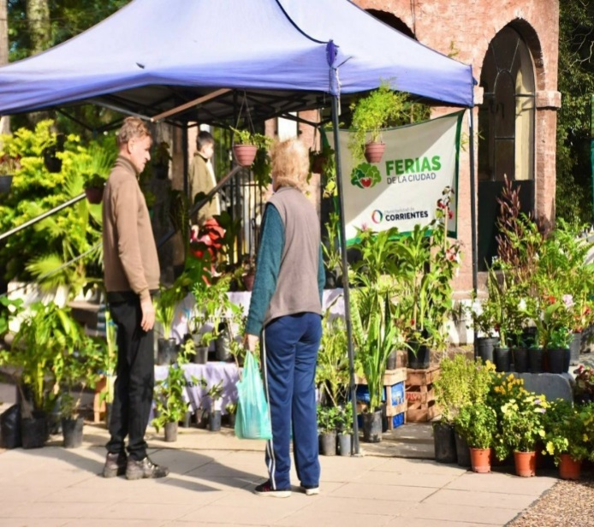

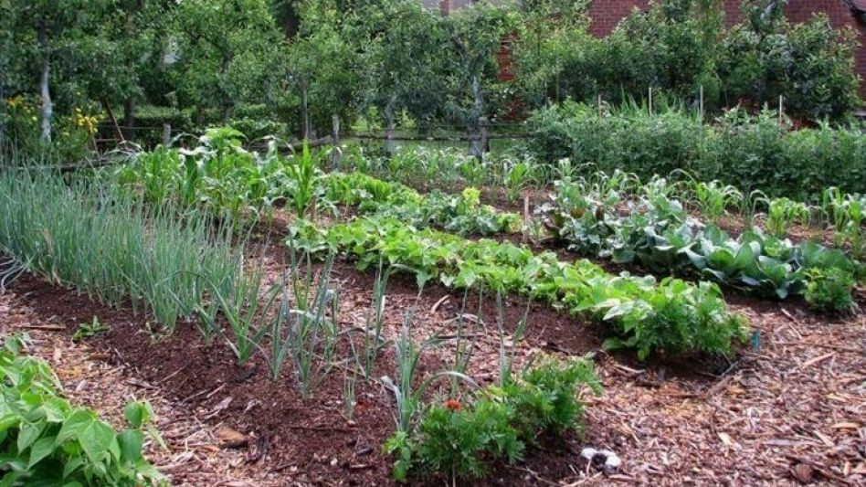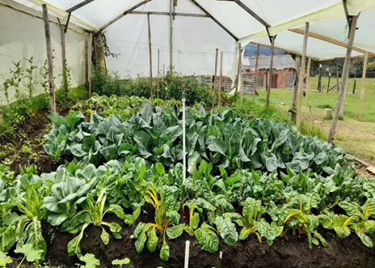

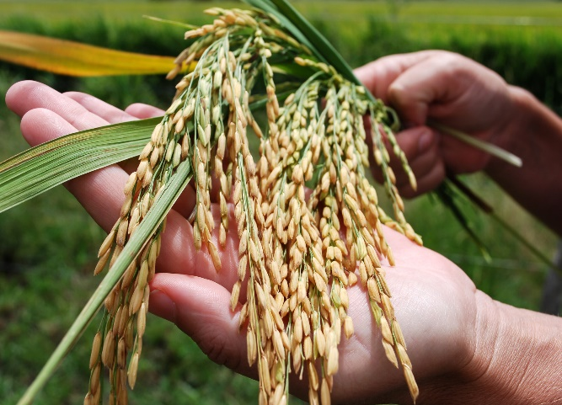

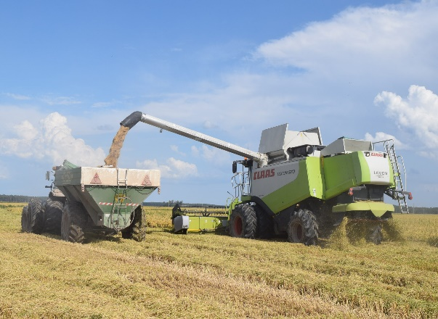



Es decir que, estas sugerencias suponen un amplio margen para los docentes en la programación y planificación de las situaciones de enseñanza quienes, en el ejemplo presentado, deberán seleccionar un determinado circuito productivo, los métodos didácticos y las fuentes de información con las que lo desarrollará en el aula, entre otras cuestiones.
A su vez, toda planificación de una situación de enseñanza incluye y pone en juego a través de estos métodos didácticos, variados modos de conocer para los alumnos, por ejemplo: la observación y el registro de esa información, su análisis e interpretación, o su comunicación.
En el Diseño Curricular de Primer y Segundo Ciclo se definen aquellos modos de conocer propios del área de Ciencias Sociales que deben incluirse en las situaciones de enseñanza y que contribuyen a la comprensión de la complejidad propia de la realidad social, tales como: “La formulación de hipótesis, la búsqueda de información en distintas fuentes (textos, mapas y planos, testimonios, ilustraciones, objetos, fotografías, películas, novelas, etc.), el intercambio de confrontación de ideas, el establecimiento de relaciones y el registro, sistematización y comunicación de la información en diferentes soportes.” (DGCyE, 2017: 221).
En un recorrido de clases en el que se despliegan diferentes estrategias y proponen distintas actividades, los alumnos podrán buscar información en diferentes fuentes. Por ejemplo, pueden acercarse a diversos testimonios sobre la conquista a partir de la lectura de distintos cronistas de indias y también mirar fragmentos de películas que recrean escenas de los primeros contactos entre europeos y americanos. A lo largo de una propuesta de enseñanza los niños comienzan a revisar sus concepciones de espacio y tiempo a través del acercamiento a diferentes mapas procedentes de diferentes momentos históricos que representan el mismo espacio físico. Por ejemplo, en el caso que estamos sugiriendo, al cotejar las diferencias entre un mapa que recrea el territorio controlado por del Imperio Incaico en su momento de máxima expansión y el que permite visualizar los dominios coloniales españoles y portugueses en Sudamérica, los niños comienzan a entender los mapas como construcciones que varían a lo largo del tiempo y a la organización del espacio como una instancia en la que se expresan relaciones de poder que atraviesan modificaciones de acuerdo al contexto.
Por otra parte, a partir de las clases de Ciencias Sociales, los alumnos comienzan a diferenciar dimensiones o planos de análisis de la sociedad. Aun cuando los elementos que configuran la realidad social se encuentran integrados y yuxtapuestos, a través de diversas estrategias de enseñanza y actividades, los alumnos comienzan a diferenciar la predominancia que adquieren las cuestiones políticas, económicas, sociales o culturales en la reflexión sobre diferentes procesos y acontecimientos.
En ese sentido, una de las maneras de abordar este objetivo es que en las clases de Ciencias Sociales los niños participen de muchas situaciones que impliquen hablar y escuchar, leer y escribir (preguntar y responder, comentar, relatar, intercambiar información, opinar, explicar, comparar, etc.) acerca de variados aspectos de la vida de las personas –en diversidad de contextos, cercanos y lejanos a su experiencia cotidiana, del pasado y del presente–; esto colaborará para que amplíen y renueven sus representaciones acerca de las sociedades.
Estas prácticas de oralidad, lectura y escritura estarán fuertemente orientadas por las intervenciones del docente: este hará preguntas para que los niños reconozcan, en cada uno de los casos y relatos presentados, diferentes actores sociales y sus intencionalidades; para que establezcan relaciones, realicen comparaciones, identifiquen cambios y/o continuidades. Del mismo modo, las horas dedicadas a la enseñanza del área serán una buena oportunidad para escuchar relatos de ficción, historias de vida, testimonios, etcétera.
La narrativa –tema sobre el que volveremos más adelante–, ayuda a los niños pequeños a comprender mejor la realidad pasada y presente, ya que permite situar a los protagonistas en un tiempo y un espacio determinados, reconocer sus acciones e intenciones en una secuencia organizada y encontrar un sentido a lo que ocurre, a través de la trama. Por tanto, la incorporación de relatos para presentar los temas de Ciencias Sociales resulta un camino metodológico invalorable, que facilita la comprensión de aquello que queremos enseñar. Al mismo tiempo, significa trabajar desde los primeros pasos de la escolaridad con una de las formas constitutivas de expresión del pensamiento social.
Asimismo, una tarea que es deseable que iniciemos y propiciemos en el Primer Ciclo es la de promover e incentivar la consulta de libros de Ciencias Sociales, ya que estos constituyen una fuente básica de información. La escuela ofrecerá libros y revistas que permitan a los alumnos iniciarse en la búsqueda bibliográfica de información; es importante que esa búsqueda les resulte atractiva y novedosa, que promueva el interés por las temáticas propias del área, que despierte curiosidad por los diferentes contextos del pasado y del presente, y que genere interrogantes acerca de lugares y personas quizá muy diferentes de los que conocen y que tal vez nunca llegarían a conocer de otro modo. es deseable diseñar secuencias de actividades en las cuales la lectura y la escritura se presenten entramadas con la apropiación de contenidos específicos de Ciencias Sociales. Dictarle al maestro para elaborar una síntesis después de analizar diversos materiales para buscar información específica, realizar listas para sistematizar algún aspecto de la sociedad estudiada, escribir epígrafes para imágenes, realizar descripciones sobre personajes trabajados, completar frases sobre algún caso analizado, redactar cartas para contarle a otros algo interesante acerca de algún tema de sociales, escribir un texto para una revista escolar, confeccionar carteleras y murales para organizar información son algunas de las propuestas –entre otras muchas posibles– que permiten aprender contenidos específicos del área a la vez que aprender a leer y escribir sobre un tema.
En suma, hacer uso del lenguaje que, como sabemos, atraviesa los procesos de apropiación de cualquier conocimiento.
La contextualización, la interrogación y la problematización
La presentación de un marco, de una historia en la que aparezcan personas actuando movidas por necesidades, deseos y aspiraciones brinda un entramado narrativo que facilita el acercamiento y la comprensión de los hechos y procesos que se desea enseñar. Así, la realidad cobrará significado para los niños al proponer un contexto determinado en el que se destaquen las acciones y las intenciones de los actores sociales implicados.
En este sentido, no es propósito del Primer Ciclo que los niños se acerquen al conocimiento de las sociedades desde procesos y explicaciones multicausales o profundizando en las distintas dimensiones de análisis de los contextos estudiados. Somos los docentes quienes definimos y recortamos en nuestra selección de contenidos el encuadre, el contexto. Así, intentaremos acercarlos a diferentes sociedades desde una mirada que privilegie el estudio de la vida cotidiana. Por ejemplo, ya en 1er año/grado, cuando se propone trabajar “la vida cotidiana en tiempos de la colonia”, se trata de que los niños accedan, por medio de preguntas, a cuestiones centrales de la vida cotidiana en las que se problematicen las relaciones entre adultos y chicos, las configuraciones familiares, el papel de hombres, mujeres y niños, las formas de crianza, de educación, recreación y trabajos de distintos grupos sociales.
Delimitar el contexto en el que se desarrollará la propuesta pedagógica –es decir, acotarla temática, temporal y espacialmente– implica un conjunto de operaciones relacionadas entre sí: la selección de contenidos e información, la elaboración de actividades, la utilización de recursos y materiales específicos, la adopción de estrategias de enseñanza y evaluación. Este proceso servirá también para ponderar el caudal de información que se ofrece, la relevancia de los contenidos que se decide abordar, la pertinencia de las actividades que se proponen.
En este sentido, el trabajo con historias y narraciones situadas en contextos determinados permitirá el establecimiento de relaciones entre los distintos elementos del relato, de modo de facilitar la puesta en juego de ideas que habiliten interpretaciones válidas y promuevan que la información cobre sentido en el marco de la trama del texto, que de otro modo permanecería dispersa.
Una entrada posible para trabajar contextos significativos es instalar interrogantes y trabajar con ellos, siempre teniendo en cuenta que puedan ser comprendidos como tales por los alumnos. La clave estará en proponer situaciones problemáticas que despierten su curiosidad, que permitan poner de manifiesto sus concepciones y que estimulen la búsqueda de caminos de resolución a los problemas o conflictos planteados.
El tratamiento de la información
En lo que se refiere a las fuentes de información, es importante recordar que la selección, lectura e interpretación de esas fuentes solo adquiere sentido en relación con el recorte temático realizado. En Ciencias Sociales, es la perspectiva conceptual la que orientará los contenidos que van a desarrollarse, las hipótesis que se plantearán y el modo de acercarse e interrogar las fuentes que serán utilizadas.
Es interesante ofrecer a los niños fuentes variadas y distintas, para que puedan ampliar y enriquecer sus visiones sobre un determinado tema. En efecto, contrastar posiciones, relacionar datos, cotejar dichos y hechos a partir de distintos tipos de fuentes es una actividad propia de las Ciencias Sociales. Por otro lado, es una actividad de sumo interés que contribuye con la construcción de la idea de que el conocimiento es producido socialmente, inacabado, de carácter histórico.
Las fuentes que pueden utilizarse son de diverso tipo, tanto orales como escritas, tanto cualitativas como cuantitativas. Las más usuales durante el Primer Ciclo son los textos literarios, los textos explicativos, los fragmentos de artículos periodísticos, las historietas, entradas de diccionarios o enciclopedias, textos escritos por otros niños (cartas, notas), imágenes, planos, etc. Al respecto, es bueno reconocer que a veces presentamos a los alumnos material fotocopiado y fragmentado y dejamos que se pierda, de esta manera, la procedencia de la fuente.
Sin embargo, aun tratándose de niños pequeños, es importante empezar desde los primeros años a diferenciar el origen de la información. Para ello, el docente puede leerles en voz alta alguna indicación sobre el tipo de fuente consultada, convirtiendo esto en una práctica habitual en el aula. Así se favorecerá la familiarización de los chicos con procedimientos propios de las Ciencias Sociales: la búsqueda y el registro de información.
Los croquis, esquemas, planos y mapas constituyen materiales de alto valor pedagógico para incorporar en el aula desde edades tempranas. Para usar esas fuentes como herramientas de análisis de un tema o estudio de caso, los docentes del Primer Ciclo pueden acompañar a los alumnos en los primeros pasos de su lectura e interpretación, no solo para obtener información puntual sino para identificar relaciones espaciales que dan cuenta de diferentes procesos territoriales y ambientales.
El mapa puede entenderse entonces como un texto no verbal que requiere ser descifrado, de la misma manera que se procede con un texto verbal. Como sabemos que al observar un mapa los niños formulan preguntas de modo espontáneo, la lectura cartográfica supone que el docente los guíe, los invite a registrar signos cartográficos, a diferenciar formas y colores de los signos (puntos, líneas, áreas), a decodificar las referencias, reparar en el título, marcar itinerarios, ubicar elementos naturales y construidos e interpretar la información que sirve como apoyatura del tema representado en él.
Quizás uno de los problemas cruciales en la contemporaneidad es saber qué, cómo y dónde buscar información en un universo sobresaturado de textos e imágenes. Durante el Primer Ciclo, comenzaremos a abrir las puertas para progresar en esta tarea. En ese sentido, en el aprovechamiento del material de la biblioteca de la escuela y del aula puede ser útil establecer cierta rutina de consulta, ya que eso colaborará para convertirla en una instancia cotidiana de trabajo. La visita a la biblioteca en busca de libros, atlas, revistas no solo supone el acceso a información sino también el aprendizaje de estrategias de búsqueda de esa información.
En los primeros años, el docente mediará entre la información y los niños, ofreciéndose él mismo como modelo de búsqueda. Les hará notar que la información sobre un tema puede estar contenida en diferentes fuentes, que unas fuentes pueden complementar a otras y que, a veces, la información obtenida puede ser contradictoria. Asimismo, esta inmersión en diversidad de materiales de lectura fertilizará los procesos de apropiación del sistema de escritura propios de este Ciclo.
A lo largo del Primer Ciclo, la búsqueda y el tratamiento de la información deberá progresar hacia el objetivo de que los niños identifiquen diversos materiales que expliquen sobre la vida en sociedad. Se avanzará en la confrontación de textos que hablan sobre un mismo tema y se profundizará en la búsqueda de relaciones entre la información que brindan los textos y las imágenes. El docente enseña estas estrategias con el simple hecho de actuar como lector, es decir, mostrando cómo resuelve problemas de distinto tipo en diversas situaciones de lectura.
En cuanto a la información ofrecida por medio de textos variados, queremos insistir en la riqueza pedagógica que reviste para el Primer Ciclo la presentación de narraciones, ya que brindan la posibilidad de contextualizar los aprendizajes. Esto es así porque en las narraciones los hechos son presentados y situados en un mundo limitado, formando parte de una trama que les da significado, donde los diversos elementos y personajes aparecen articulados. Las tramas narrativas colaboran con el tratamiento de contextos lejanos en el tiempo o en el espacio, porque de la mano de las acciones, los deseos, los proyectos, los sueños, los problemas de los actores sociales, los niños pueden acceder más fácilmente a espacios y tiempos diferentes de los propios y de los presentes.
Primer grado | Segundo grado | Tercer grado
Conocer cómo se aprovechan las condiciones naturales de un lugar para obtener un producto de origen primario, ahora se trata de examinar cómo ese producto puede ser transformado en otro bien cuya demanda se concentra principalmente en ámbitos urbanos a escala nacional y mundial. | En qué consiste la actividad industrial y  cuáles son los factores de localización a través del trabajo con un caso, | se propiciará que puedan entender las vinculaciones entre la producción agraria, industrial y el sector comercial mediante el estudio de un circuito  productivo  En 3er año/grado, entonces, presentaremos a los alumnos un concepto de circuito productivo que estará presente en el resto de su escolaridad, aunque con  diferentes niveles de complejidad

En el área de las Ciencias Sociales, el concepto de circuito productivo se refiere al encadenamiento de diversas fases o etapas de un proceso productivo: desde la obtención de la materia prima hasta la distribución y comercialización del producto final. Este concepto y su uso en Ciencias Sociales resultan especialmente fértiles para comprender el conjunto de las relaciones sociales y económicas que se ponen en juego en la producción de un bien. Concretamente, contribuye a reconocer la forma en que se conectan actores sociales y lugares a lo largo de esa cadena productiva.
El propósito, al abordar el caso de un circuito productivo, es mostrar los actores sociales que operan en diversos contextos y escalas de análisis (local, regional, nacional, mundial)

Bibliografia consultada:
Akselrad, Betina, Andrade, Gisela, Calvo, Anabel y Massone, Marisa
Ciencias sociales: orientaciones para la construcción de secuencias didácticas
Editor Escuela de Capacitación Docente – CePA
Cuadernos para el aula de tercero, cuarto y quinto grado Ministerio de Educación de la Nación 2007
Davini, Maria C . Métodos de Enseñanza, Didáctica general para maestros y profesores. Buenos Aires, Ed Santillana . 2008
Diseño Curricular jurisdiccional Educación Primaria 2017
Núcleo de aprendizajes prioritarios primer y segundo ciclo 2007
(LOPEZ, J. CICLO DE ACTUALIZACIÓN DE EQUIPOS DIRECTIVOS)

